# Лабораторная работа №1

## *Выполнил: Шардт Максим Александрович*

1. Вызвать окно Модели: команда строки меню Окна услуга. Показать окно услуга Модели.

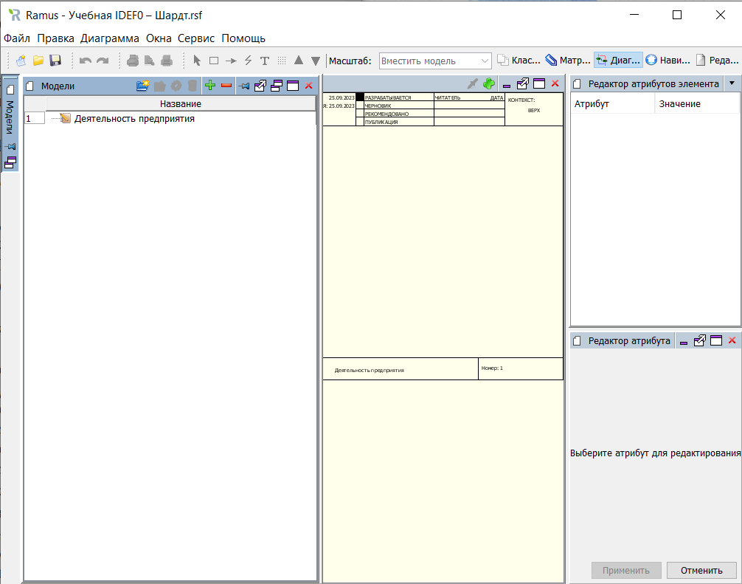

1. Вызвать рабочее пространство Классификаторы: команда строки меню Окна услуга Показать окно услуга Классификаторы.

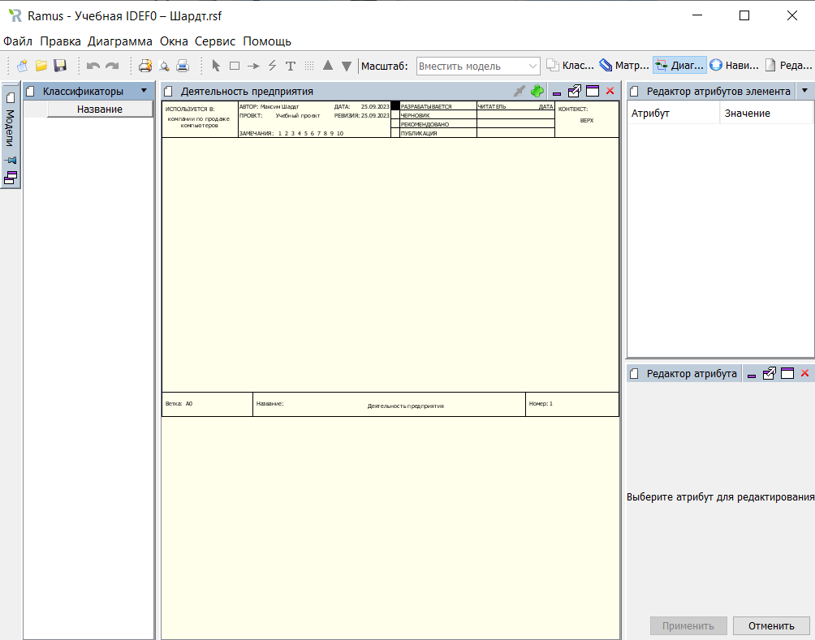

1. Вызвать окно Набор атрибутов: команда строки меню Окна услуга Показать окно услуга Набор атрибутов.

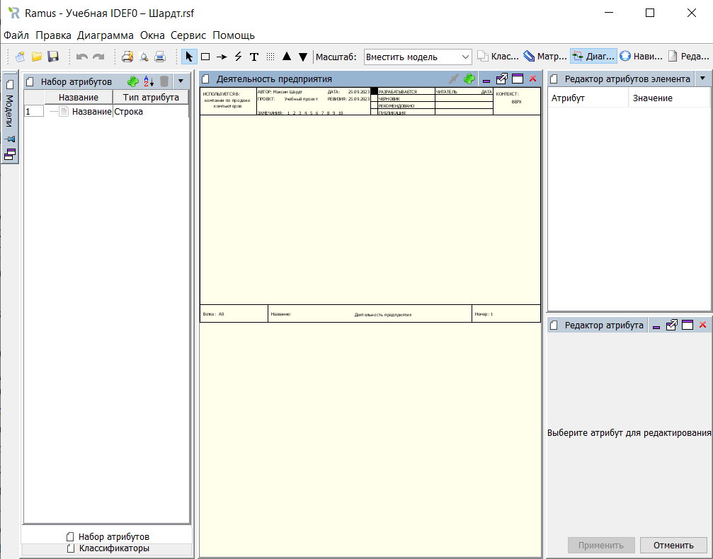

1. Вызвать окно Редактор атрибутов: команда строки меню Окна услуга Показать окно услуга Редактор атрибутов.



1. Самостоятельно установить, чтобы одновременно в рабочей области находились окна Набор атрибутов и Редактор атрибутов.

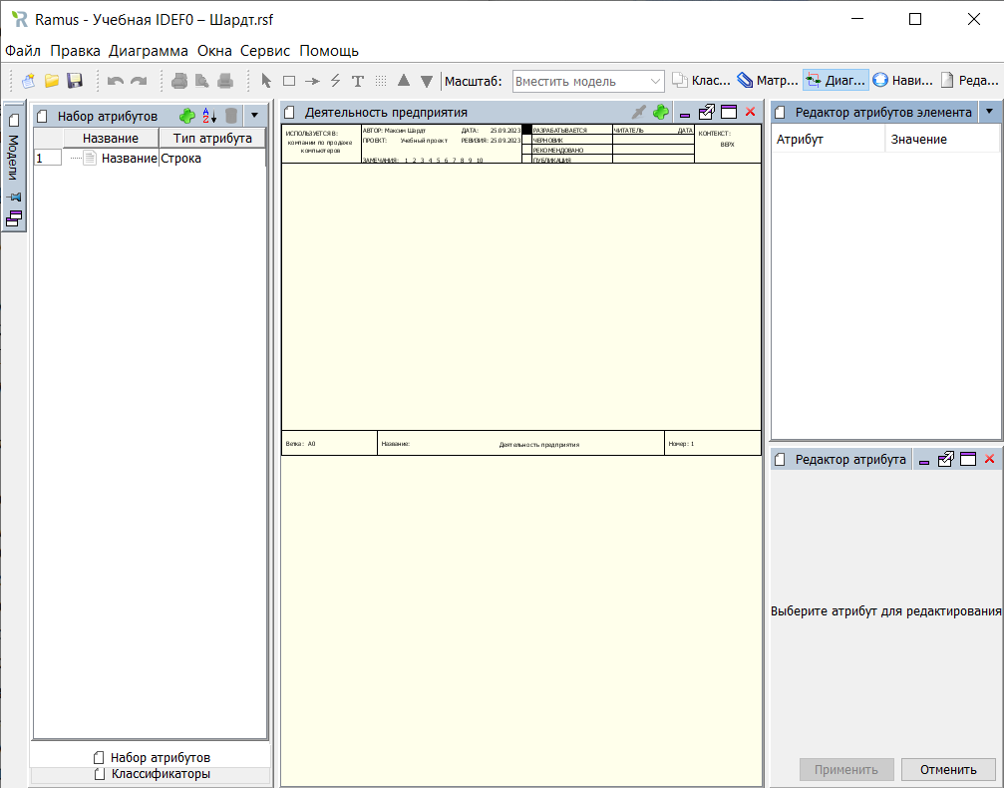

1. Самостоятельно установить, чтобы одновременно в рабочей области находились окна Модели и Диаграммы.

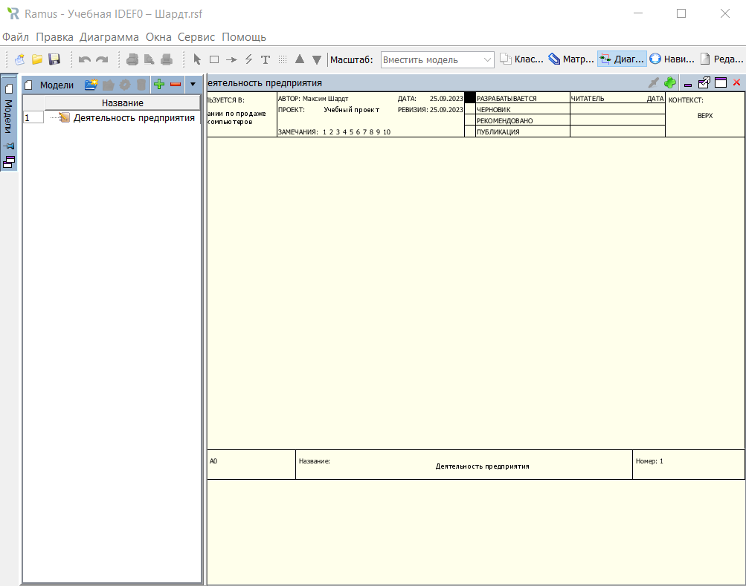

1. Самостоятельно установить, чтобы одновременно в рабочей области

находились окна Классификаторы и Диаграммы.

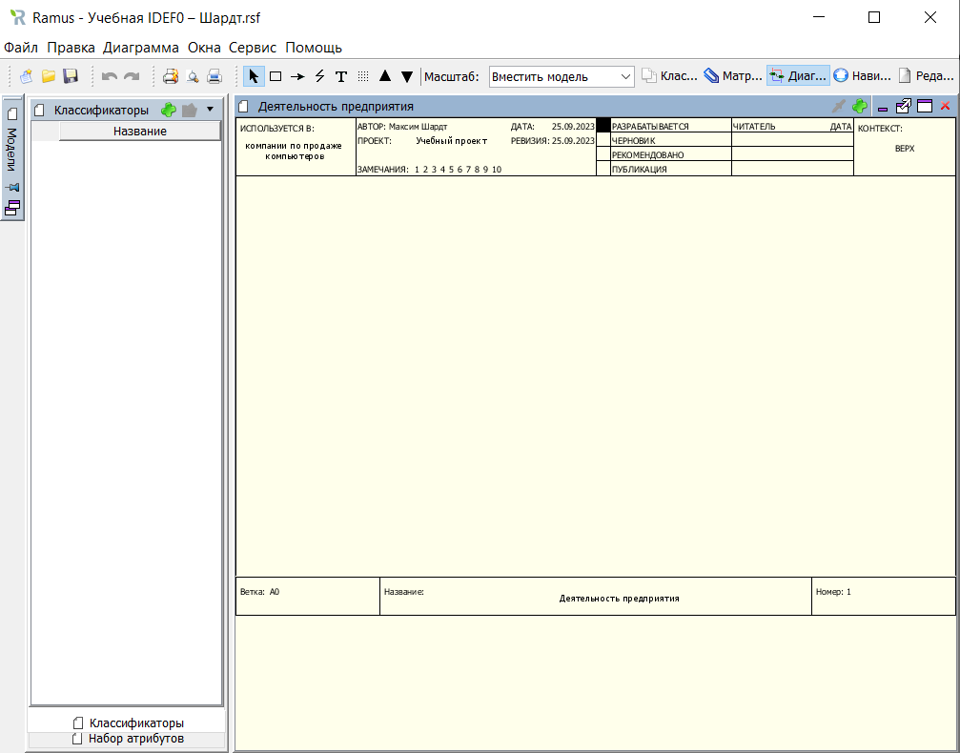

1. Изменить внешний вид окна программы

